Март 2023-2024 учебного года.
Ежегодно 1 марта отмечается "Всемирный день гражданской обороны"  В преддверии Дня обучающиеся 7 классов, в том числе школьный спасательный отряд "ПроСпас45", побывали на открытом уроке от сотрудников МЧС России по Забайкальскому краю.  На уроке ребята узнали о том, что такое Гражданская оборона, как работает МЧС по ликвидации последствий стихийных бедствий, как и где получить профессию спасателя. | 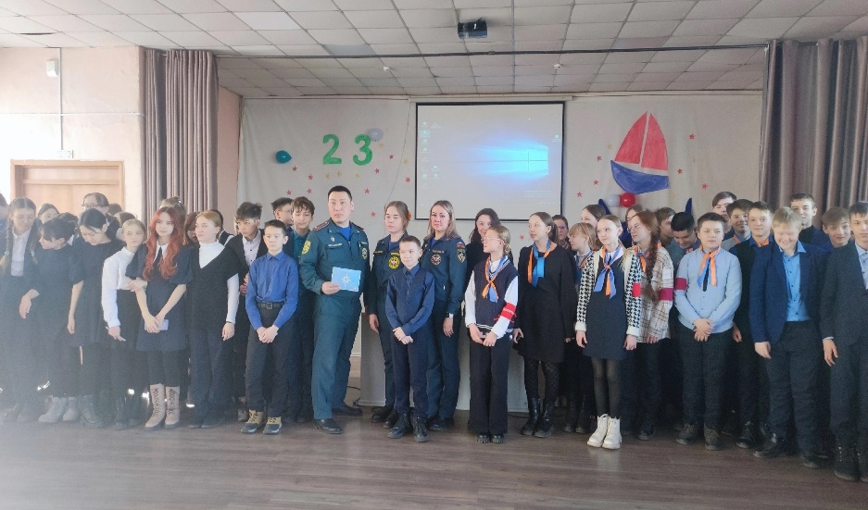
2 марта юнармейцы Почетного Караула МБОУ СОШ 45 провели квест-игру для учащихся 7-8 классов!  Ребята посетили станции:  1. Сборка/разборка автомата  2. Снаряжение магазина  3. Лабиринт  4. Загадки  5. Физическая подготовка  6. Войсковые звания  7. Военные песни  8. История  На всех станциях стояли юнармейцы нашего Почётного Караула, которые все объясняли ребятам и следили за правильностью выполнения заданий! | 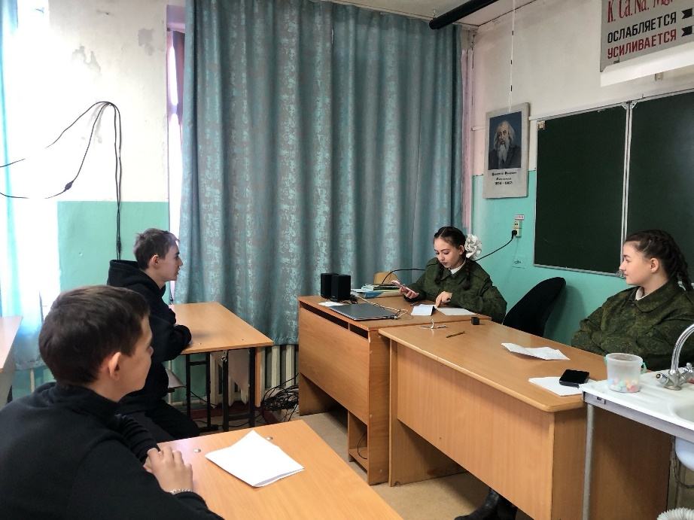
Субботнее утро в нашей школе началось с интересного мероприятия, посвящённое Дню позитива.  Задачей данного мероприятия являлось активизировать эмоциональное общение друг с другом, поддерживать в себе позитивные, оптимистические установки. Хорошее настроение создает в каждом из нас заряд бодрости, дает энергию.  В начальной и средней школе утро началось с линейки, где ребята смогли зарядиться настроением, поиграть ,послушать план на день. | 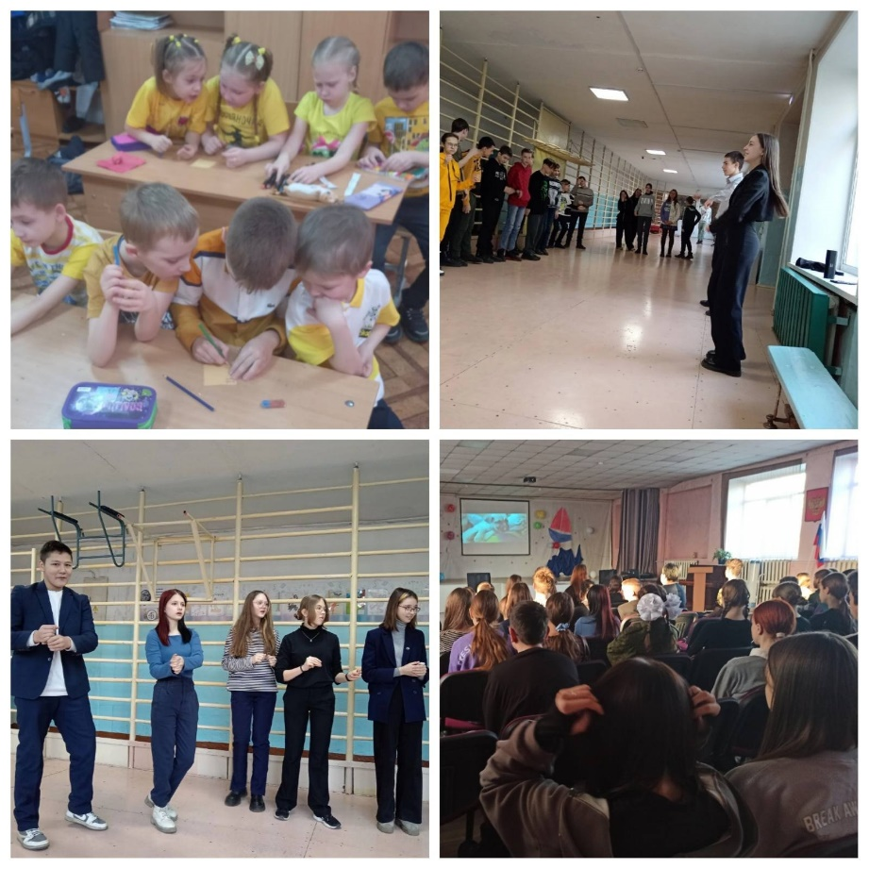
2 марта в нашей школе прошла выставка- рассказ "Славянская русская трапеза"  На этой выставке был показан накрытый стол с приготовленными национальными блюдами русской кухни.  Была продемонстрирована традиционная деревянная посуда.  Дети рассказали, как ели наши предки на Руси, о русских традициях за столом, что означает слово «трапеза» на церковно-славянском языке.  Русская кухня складывалась, прежде всего, под влиянием хлебопашества, выращивания ржи, ячменя, пшеницы, овса, проса. Эти культуры, традиционно используемые в питании, также были представлены на выставке. | 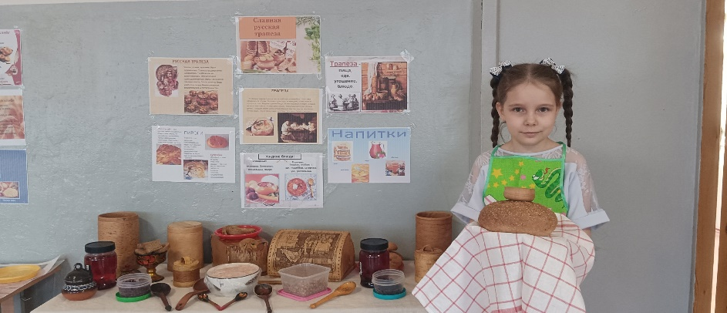  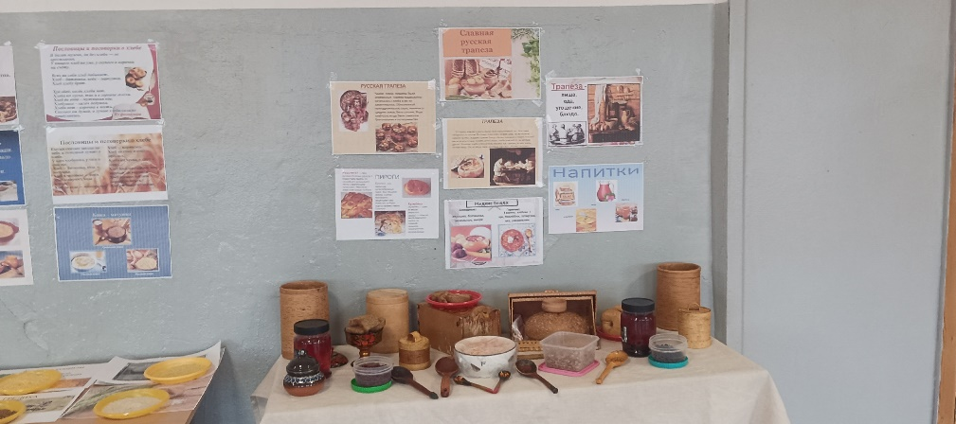
Сегодня 6 марта активисты Движения Первых провели мероприятие в начальной школе на тему: "Атлас Природы", в котором рассказали ребятам, как важно беречь природу и заботиться о братьях наших меньших. Мероприятие провели: Панаэтова Алиссия, Суворова Виктория, Бутина Валерия. | 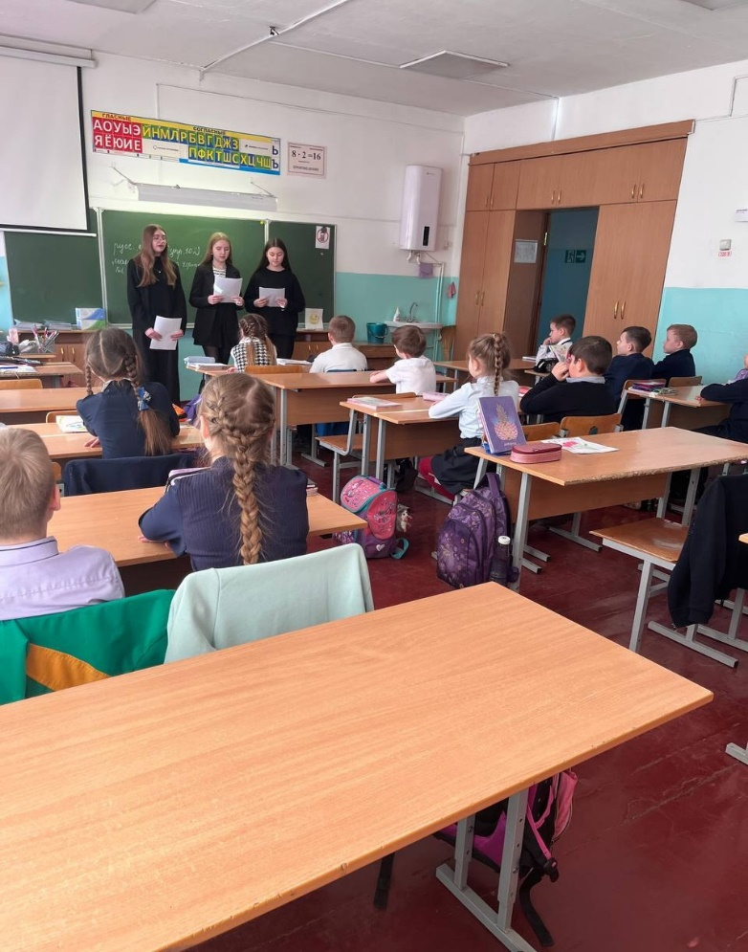
7 марта в школе прошёл праздничный концерт, посвящённый Международному женскому дню.  В этот день актовый зал был наполнен атмосферой весеннего настроения, улыбками, радостью.  Концертные номера, исполненные нашими учениками в этот день, были посвящены нашим мамам, бабушкам, девочкам, педагогам, всем женщинам школы.  Весь праздничный концерт прошёл на одном дыхании, оставив зрителям заряд положительных эмоций.  Ребята пели, танцевали, играли на музыкальных инструментах, показали клип в собственном исполнении, читали стихи и радовали нас всех своими талантами. | 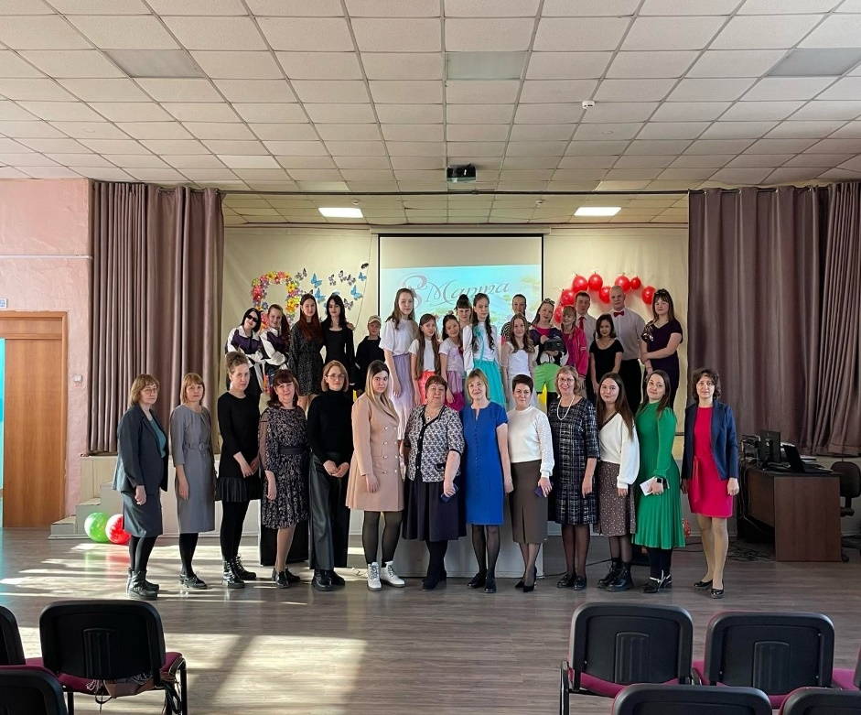
В нашей школе с сегодняшнего дня 15 марта проходит акция "Россия -крепкая семья!"  Акция началась с выставки "Добрые волшебники семьи".  Были представлены семейные реликвии, тематические коллажи "Сила моей семьи", родословные, выставка поделок и народного творчества . | 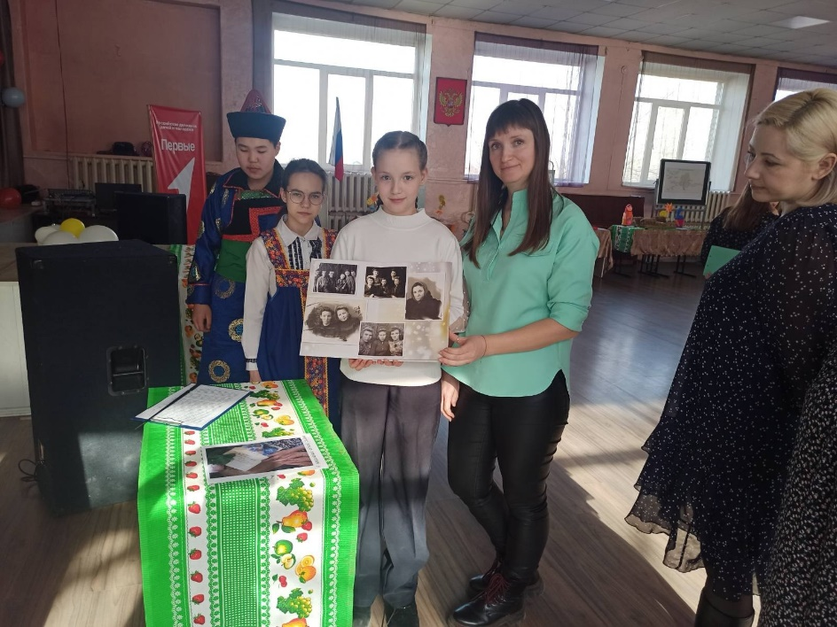
Сегодня 16 марта в школе прошла презентация детских общественных объединений: каждый, кто заходил в школу, имел уникальную возможность узнать о деятельности школьных сообществ.  Орлята России, Движение Первых, школьный музей, театр моды «Фристайл», Почетный караул, научные и творческие объединения. Всех не перечислить!  Для ребят в школе созданы все условия для реализации своего потенциала, каждый может найти что-то по душе. | 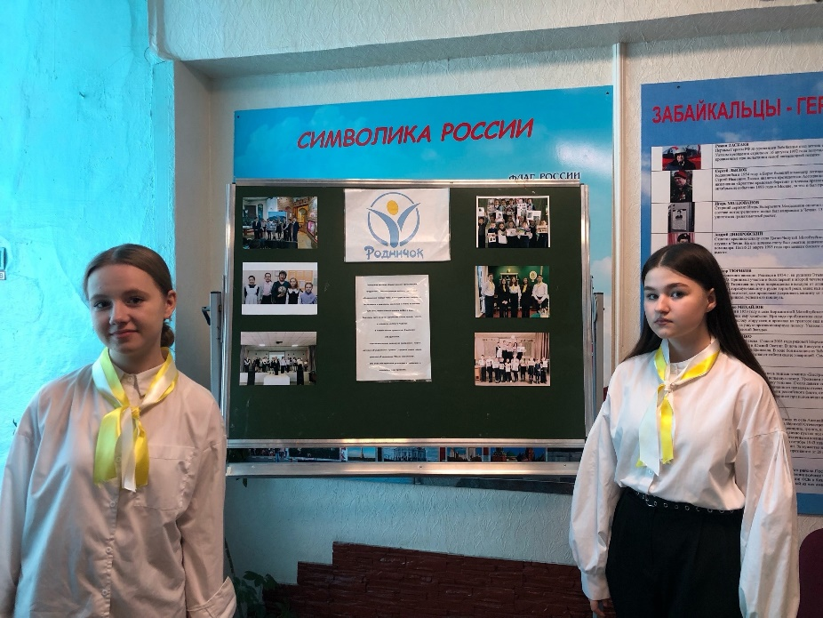
Масленица — веселый, шумный, любимый народный праздник.  В масленичную неделю люди провожают зиму и встречают весну.  17 марта голоса наших весёлых ведущих зазывали всех на праздник.  Во дворе нашей школы 10 класс встретили детей с весёлыми шутками и прибаутками.  Затем зазывалы нашего праздника провели конкурсную программу и пригласили детей на веселый хоровод возле Масленицы. | 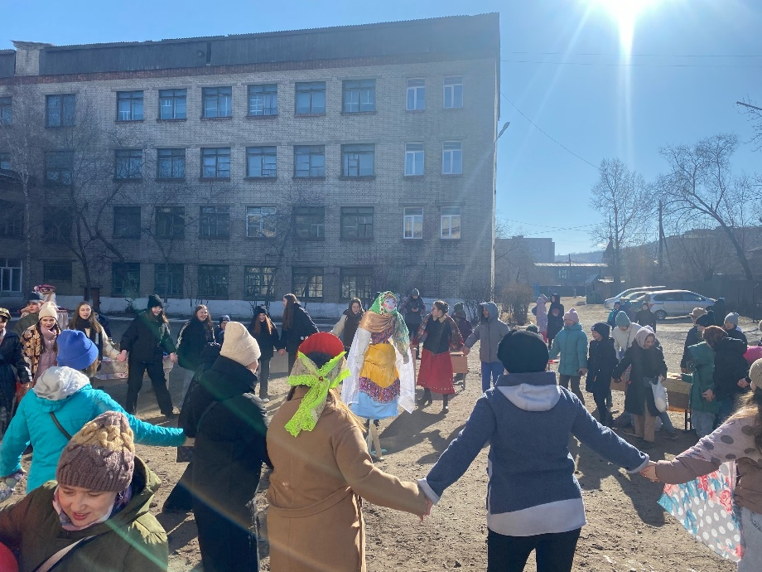
МЫШЛЕНИЕ О БУДУЩЕМ!  Сегодня, 19 марта обучающиеся 5А класса нашей школы стали активными участниками цикла про ориентационных игр в рамках проекта Школа-интенсив "Профессии будущего".  Время взаимодействия прошло для ребят не только интересно, но и познавательно.  Экологическое мышление, работа в режиме высокой неопределённости, управление проектами, межотраслевая коммуникация, навыки художественного творчества и другие над профессиональные навыки ребята смогли осознать и проанализировать в рамках освоения навигатора по миру профессий будущего. | 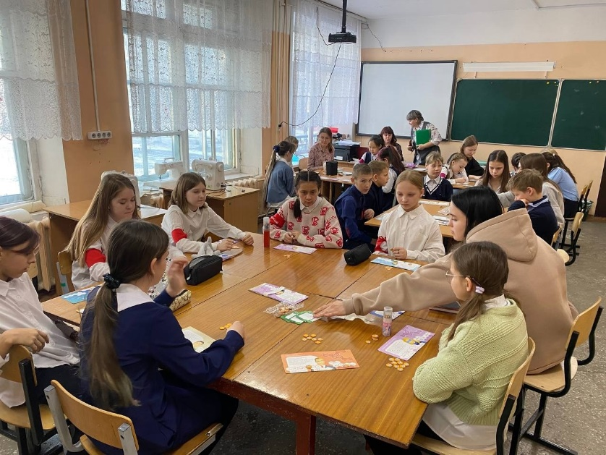
20 марта  Форсайт-сессия или как мы прогнозируем будущее!  На данной неделе обучающиеся 5го класса приняли участие в мини Форсайт-сессии, проводимой Школой-интенсив "Профессии будущего".  Ребята в командном формате работы совместно с наставниками прогнозировали мир профессии будущего. Они сделали определенные прогнозы "образов будущего":  в профессиях будущего особое значение имеет формирование "умных сред", нужна интеграция знаний из различных школьных дисциплин, так как новые профессии интегрируют знания различных областей знаний и наук, значимость над профессиональных навыков и т.д. | 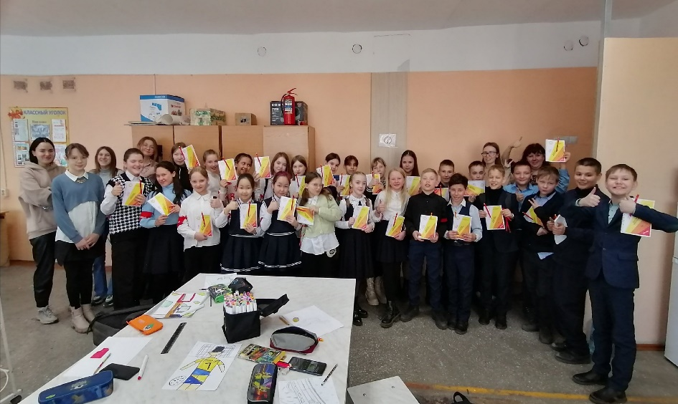
18 марта 2024 года исполнилось 10 лет с момента воссоединения Крымского полуострова с Россией. В этот день в 2014 году президент Владимир Путин подписал договор между Россией и Республикой Крым о вхождении полуострова в статусе равноправного субъекта в состав РФ. Это важное историческое событие изменило жизнь крымчан, поддержавших присоединение большинством голосов. В связи с этим знаменательным событием в нашей школе были проведены исторические часы "Воссоединение Крыма и России", посвящённые Дню воссоединения Крыма с Россией.  В нашей школе в преддверии этой даты были проведены и организованы классные тематические часы. А учащиеся 5"Б" класса приняли участие в акции Движения Первых, составив цифру 10. | 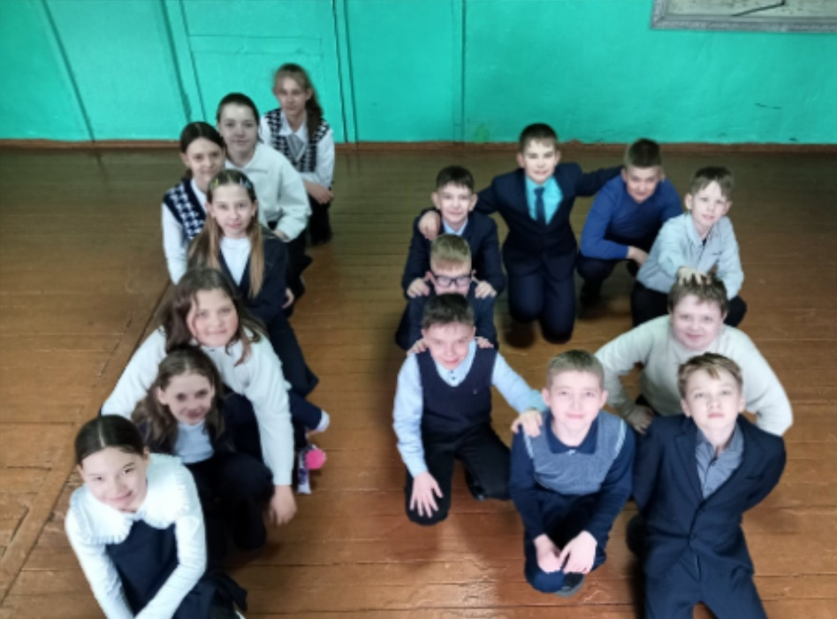
14 марта состоялась торжественная церемония посвящения обучающихся 1-х классов в ряды «Орлята России», которые являются первой ступенью Российского движения детей и молодёжи «Движение первых». | 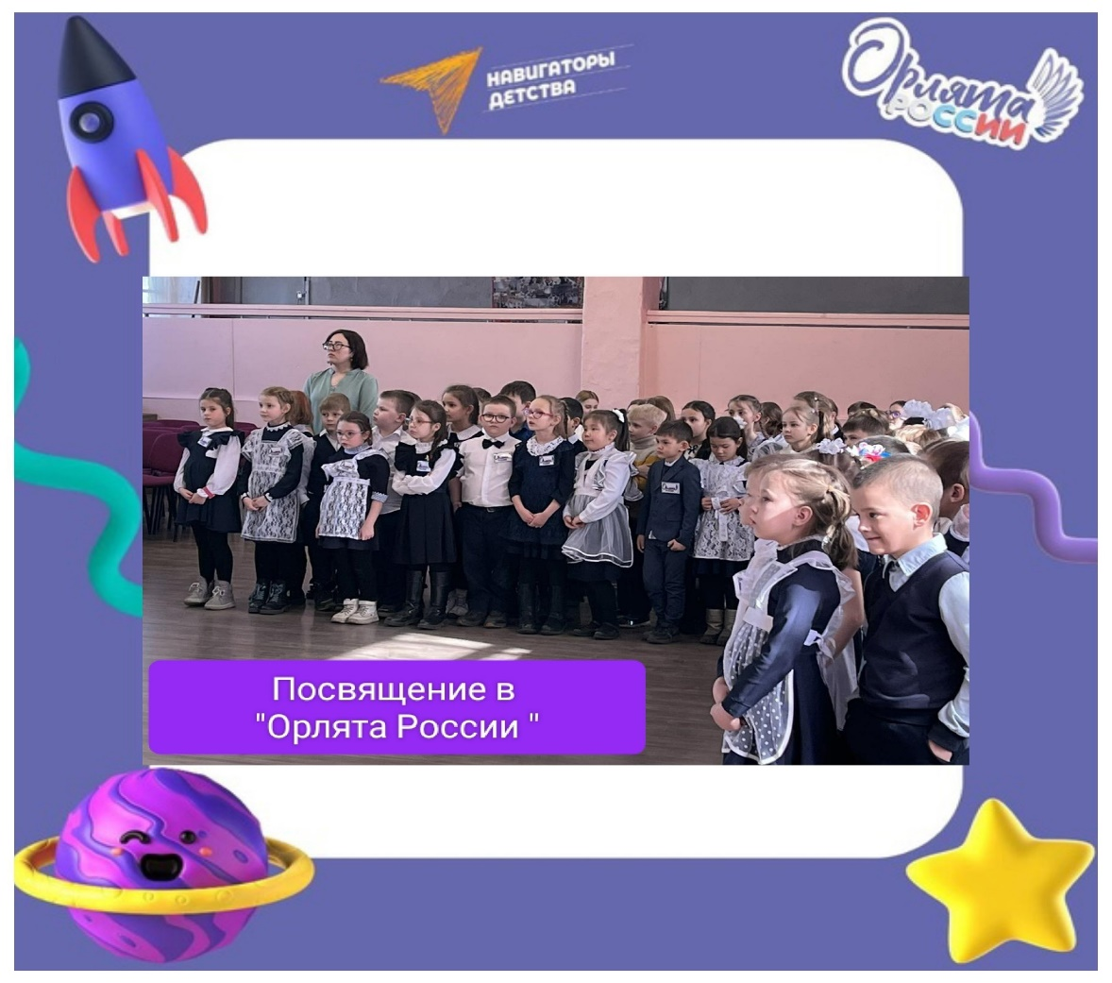
В нашей школе 21 и 22 марта работала интерактивная выставка «Знакомые насекомые».  В рамках внеурочной деятельности по функциональной грамотности ребята познакомились с удивительным и разнообразным миром насекомых. | 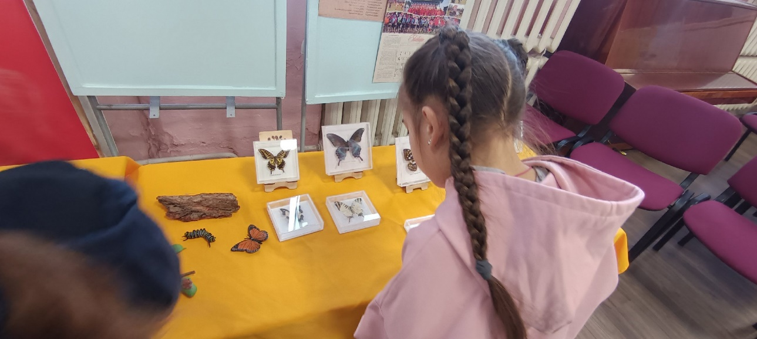
22 марта на базе ДДЮТ прошел исторический интерактивный конкурс "Ратные страницы истории Отечества".  Событие организованно для юнармейцев почётных караулов города Читы, готовых продемонстрировать свои знания и навыки в области истории России. В игре приняли участие 33 команды: это 330 ребят. Участники конкурса встретились в дружественной атмосфере с целью проверить свою подготовку, а также узнать новое о богатой истории своей страны. | 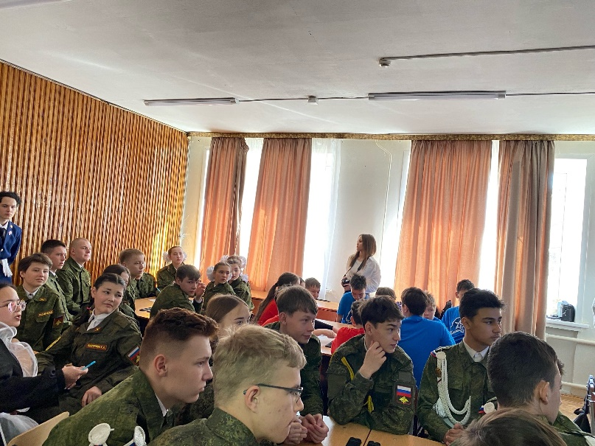
Международный день театра.  Театральное искусство является одним из древнейших искусств в истории, оно вносит большой вклад в культурное развитие общества. А начиная с 1961 года, вот уже более 50 лет, 27 марта все театралы отмечают профессиональный праздник.  Эта дата не прошла стороной и пришкольный лагерь «Гуранёнок». | 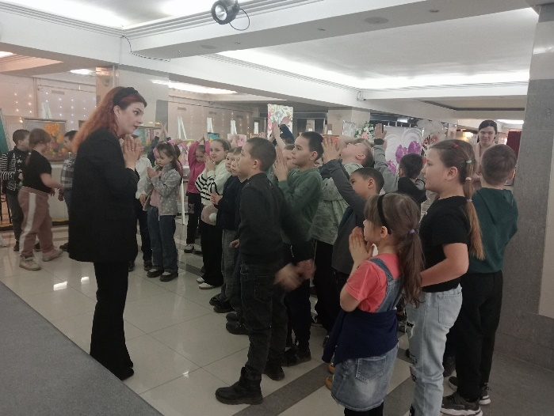
Более подробная информация размещена в ВК, перейти по ссылке:
https://vk.com/school_45_chita

